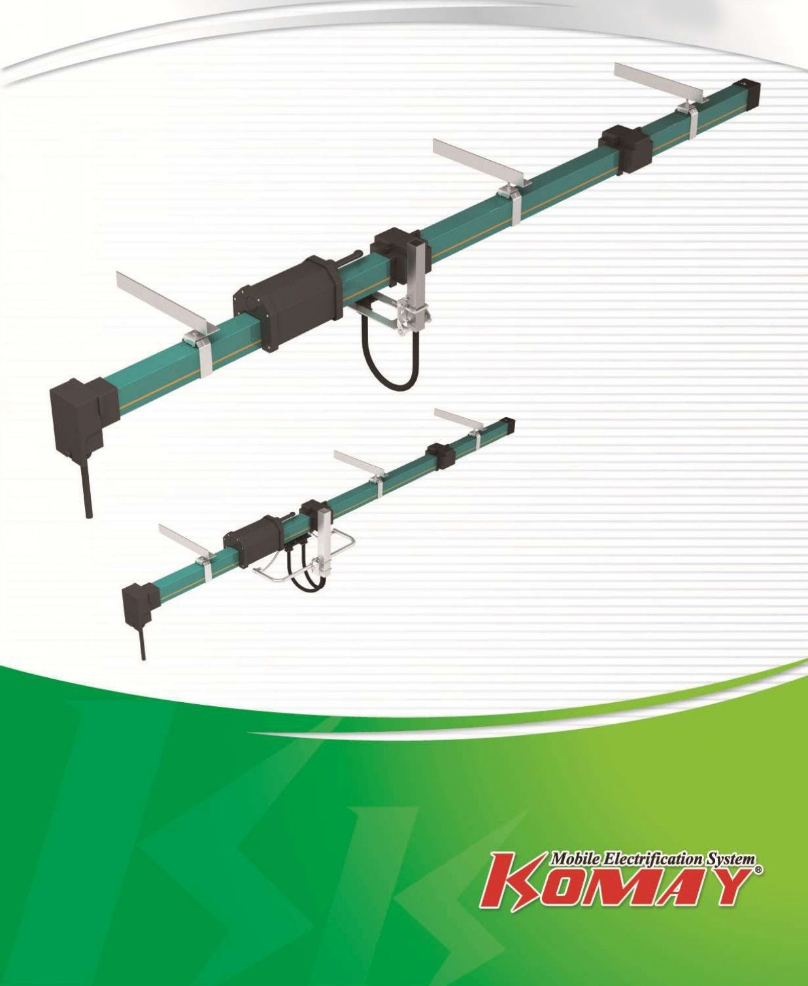
ЗАКРЫТЫЕ ПРОВОДНИКОВЫЕ СИСТЕМЫ POWERAIL

Общее
Закрытая многополюсовая система токоподвода Powerail представляет собой силовую линию, защищенную от контакта (IP23), для использования внутри зданий и на открытом воздухе.
Представляют собой токопроводящие линии в жестком корпусе из ПВХ зеленого цвета
с поперечным медным сечением для номинального тока 35А-240A.
Токосъемники, установленные в шарикоподшипнике, направляются корпусом. Основное передается угольными щетками с пружинным приводом.
Тип HFPP: без уплотнительной ленты, с установленной на заводе плоской медной лентой
и штекерными разъемами с болтовым приводом.
Тип HFP-R: для R2800 мм, с установленной на заводе плоской медной лентой
и винтовыми соединителями.
Утверждено и внесено в список: CCC, ISO90001 и CE.

Изображение системы

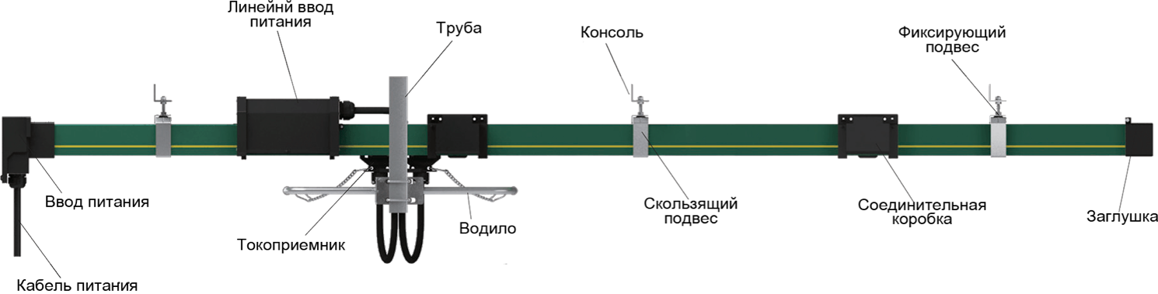

Технические характеристики

Электрические свойства: Механические свойства
Макс. сила тока См. стр. 3 Предел прочности при изгибе 75N/mm²±10%
Макс. напряжение 600 V Предел прочности при растяжении 40N/mm²±10%
Диэлектрическая прочность 0-40KV/mm Температурный диапазон:
Удельное сопротивление 5 X 10¹⁵Ohm X cm Стандартный корпус -30⁰C до +70⁰C
Поверхностное сопротивление 10¹⁵Ohm X cm Высокотемпературный корпус -20⁰C до +115⁰C
Сопротивление утечке CTI600-2.7 Низкотемпературный корпус -40⁰C до +80⁰C
Воспламеняемость:
Огнестойкий B1
Самозатухающий Класс B1-без воспламеняющихся частиц, самозатухающий
Устойчивость к химическим веществам: +45⁰C
Бензин Серная кислота 50%
Нефть Сода каустическая 25% и 50%
Смазка Соляная, концентрированная

Корпус
Цвет зеленый, пластиковый корпус для 3-4 проводников. Стандартная секция 4 м.
Доступны другие секции.
Заземляющий провод обозначен международным цветовым кодом. Реверсирование фаз предотвращается конструкцией токосъемника и корпуса.

Соединения
Через пластиковые заглушки.

Наборы каналов
Линейное питание или концевое питание.

Торцевые заглушки
Открытые концы силовой шины закрыты торцевыми заглушками для HFP56.

Подвесы
Имеются стандартные кронштейны для крепления силовой шины к подкрановым балкам.
Силовая шина со скользящими и фиксированными подвесками.
Стандартное расстояние между точками подвески для внутреннего и наружного применения. Установка: 1200 мм.

Компенсационные секции
Компенсационные секции необходимы для компенсации различных расширений между медными проводниками и стальными или бетонными конструкциями при различных температурах без прерывания подачи электроэнергии.

Антиконденсатные участки
Эти участки используются для передачи питания на открытые площадки, чтобы избежать образования конденсата. Силовая шина электрически не разделена.

Секционирование
Воздушный зазор между линиями скольжения составляет 5 мм, чтобы гарантировать, что токосъемник может пройти через зазор. Также выпускается в виде изолирующей детали (35 мм). В этом случае изолирующий элемент длиннее углеродного, и каждая секция силового кабеля может быть разделена электрически, например, для управления.

Токосъемники
Токосъемники изготовлены из армированного стекловолокна, что дает высокую прочность
и меньший вес. Медно-графитовые щетки, установленные в токосъемниках, оборудованы пружинами, которые поддерживают одинаковое давление щеток на медные жилы корпуса шинопровода. Токосъемники оснащаются кабелями определенной длины, навесными или гибкими пружинными толкателями. Двойные токосъемника отличаются более высокой силой тока.

ТИПЫ - ТЕХНИЧЕСКИЕ ДАННЫЕ - НОМЕР ДЛЯ ЗАКАЗА

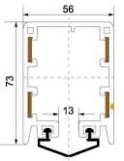
Код проводника HPF56-4-n/m

HPF56= закрытый проводник силового кабеля
4= полюса
n= поперечное сечение проводника (мм²)
m= непрерывная мощность в амперах Ширина для меди
 = 14.5 мм
 = 17.6 мм
● = 21.0 мм

Длина
Длина 4 метра, другие длины по заказу, но не более 6 метров

Изгиб
минимум R=0.8м

Расстояние между опорами
Для прямых участков 1,2 м.

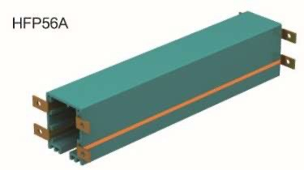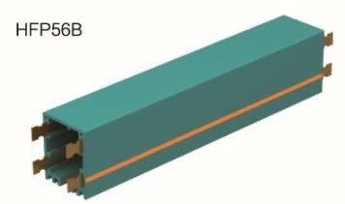

Тип | Полюса | Сечение  проводника (мм²) | Макс. ток (A) | Расст-ие  утечки  (мм) | Макс.  напряжение (V) | Сопротив- ление (Ω/ Km) | Вес (кг) | № по  каталогу
HPF56A-4-8/35  | 4 | 8 | 35 | 35 | 690 | 1.944 | 2.09 | 56A0814
HPF56A-4-10/50  | 4 | 10 | 50 | 35 | 690 | 1.656 | 2.16 | 56A1014
HPF56A-4-12/65  | 4 | 12 | 65 | 35 | 690 | 1.321 | 2.23 | 56A1214
HPF56A-4-15/80  | 4 | 15 | 80 | 35 | 690 | 1.137 | 2.30 | 56A1514
HPF56A-4-20/100  | 4 | 20 | 100 | 33 | 690 | 1.011 | 2.43 | 56A2024
HPF56A-4-25/120  | 4 | 25 | 120 | 33 | 690 | 0.713 | 2.56 | 56A2524
HPF56A-4-35/140  | 4 | 35 | 140 | 33 | 690 | 0.522 | 2.95 | 56A3524
HPF56A-4-50/170  | 4 | 50 | 170 | 33 | 690 | 0.337 | 3.25 | 56A5024
HPF56A-4-70/210  | 4 | 70 | 210 | 33 | 690 | 0.265 | 3.85 | 56A7024
HPF56A-4-80/240  | 4 | 80 | 240 | 30 | 690 | 0.223 | 4.16 | 56A8034

Тип | Полюса | Сечение  проводника (мм²) | Макс. ток (A) | Расст-ие  утечки  (мм) | Max. Voltage (V) | Сопротив- ление (Ω/ Km) | Вес (кг) | № по  каталогу
HPF56B-4-8/35  | 4 | 8 | 35 | 35 | 690 | 1.944 | 2.09 | 56B0814
HPF56B-4-10/50  | 4 | 10 | 50 | 35 | 690 | 1.656 | 2.16 | 56B1014
HPF56B-4-12/65  | 4 | 12 | 65 | 35 | 690 | 1.321 | 2.23 | 56B1214
HPF56B-4-15/80  | 4 | 15 | 80 | 35 | 690 | 1.137 | 2.30 | 56B1514
HPF56B-4-20/100  | 4 | 20 | 100 | 33 | 690 | 1.011 | 2.43 | 56B2024
HPF56B-4-25/120  | 4 | 25 | 120 | 33 | 690 | 0.713 | 2.56 | 56B2524
HPF56B-4-35/140  | 4 | 35 | 140 | 33 | 690 | 0.522 | 2.95 | 56B3524
HPF56B-4-50/170  | 4 | 50 | 170 | 33 | 690 | 0.337 | 3.25 | 56B5024
HPF56B-4-70/210  | 4 | 70 | 210 | 33 | 690 | 0.265 | 3.85 | 56B7024
HPF56B-4-80/240  | 4 | 80 | 240 | 30 | 690 | 0.223 | 4.16 | 56B8034

Токосъемник для 4-полюсной линии электропередачи

56JD-4/25
56JD-4/40
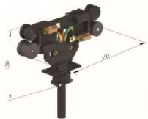

56JD-4/60

Токосъемник 25А используется для 35А-50А. Токосъемник 40А используется для 65-120А. Могут использоваться оба 56BC/53 и 56BC/56.
Соединительный кабель
25A, 2.5мм²/жила x 4
40A, 4.0мм²/жила x 4 + 2.5мм²/жила x 1
Кабели длиной 0,8 м, более длинные кабели по заказу.

Тип | Вес (кг) | полюса | Номин.  мощность | № по каталогу
56JD-4/25 | 0.65 | 4 | 25A | 563125
56JD-4/40 | 0.70 | 4 | 40A | 563140

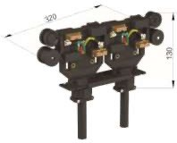
Токосъемник 60А используется для 120А-170А. Могут использоваться оба 56BC/53 и 56BC/55.

Соединительный кабель
60A, 4.0мм²/жила x 6 + 2.5мм²/жила x 2
Кабели длиной 0,8 м, более длинные кабели по заказу.
3 шт или более токосъемников могут подключаться параллельно, но только для прямого подключения питания.

Тип | Вес (кг) | полюса | Номин. мощность | № по каталогу
56JD-4/60 | 1.35 | 4 | 60A | 563160
56JD-4/80 Токосъемник 80А используется для 140А-240А. Использовать только с 56BC/53.
Соединительный кабель
80A, (6.0мм² x 2/жила) x 3
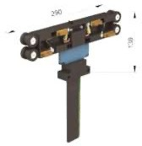
Кабели длиной 1 м, более длинные кабели по заказу.

Тип | Вес (кг) | полюса | Номин.  мощность | № по каталогу
56JD-4/80 | 1.30 | 4 | 80A | 563180

Токосъемник для кривых 4 полюсов
56JD-4/25
56JD-4/40
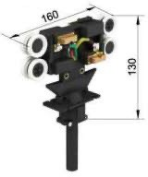

56JD-3/60
56JD-3/80
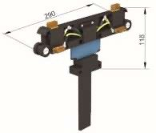

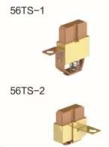
Сборная угольная щетка
Тип | Вес (кг) | № по каталогу | Примечание
56TS-1 | 0.04 | 563101 | Использовать для: 56JD-4/25, 56JD-4/40  56JD-4/60, 56JD-4/80  56JD-3/60, 56JD-3/80

Токосъемник используется для кривых (R>800). Могут использоваться оба 56BC/53 и 56BC/56.
Соединительный кабель
25A, 2.5мм²/жила x 4
4.0мм²/жила x 4 + 2.5мм²/жила x 1
Кабели длиной 0,8 м, более длинные кабели по заказу.

Тип | Вес (кг) | полюса | Номин.  мощность | № по каталогу
56JD-4/25 | 0.65 | 4 | 25A | 563325
56JD-4/40 | 0.70 | 4 | 40A | 563340

Использовать только с 56BC/53.
Соединительный кабель
60A, 4.0мм²/жила x 2/жила) x 3 80A, 6.0мм²/жила x 2/жила) x 3
Кабели длиной 1 м, более длинные кабели по заказу.

Тип | Вес (кг) | полюса | Номин.  мощность | № по каталогу
56JD-3/60 | 0.90 | 3 | 60A | 563360
56JD-3/80 | 1.05 | 3 | 80A | 563380

Тип | Вес (кг) | № по каталогу | Примечание
56TS-2 | 0.04 | 563102 | Использовать для: 56JDR-4/25, 56JDR-  4/40

Соединительный элемент

Подходит для системы соединения медных шин с изгибом
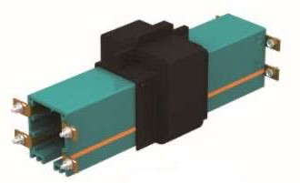

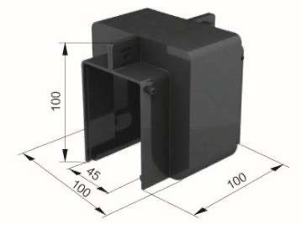
Самоблокирующийся и очень прост в установке.
Готов к установке

Соединительный элемент
Тип | Вес (кг) | Материал | № по каталогу
56LJ-5 | 0.10 | Пластик | 563405

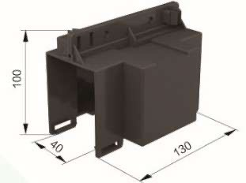
Подходит для скользящей тросовой системы с винтовым медным соединением 56LJ-6 опционально

Самоблокирующийся и очень прост
в установке.

Якорный подвес
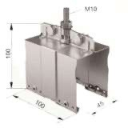
Использоваться без какой-либо системы соединений
Может использоваться для соединительной коробки

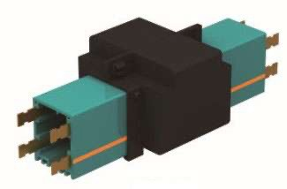
Готов к установке

Тип | Вес (кг) | Материал | № по каталогу
56LJ-6 | 0.16 | Пластик | 563406

Для герметизации соединительных деталей прорезиненной тканью
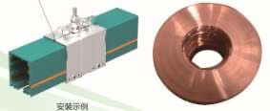

Тип | Вес (кг) | Материал | № по каталогу
56LJ-8 | 0.28 | оцинкованный | 563408

Скользящая подвеска

Использовать с изогнутыми соединениями
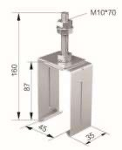

Подвеска с фиксацией
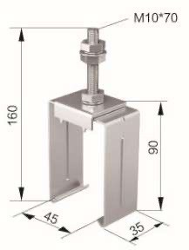

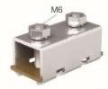
С болтовыми соединениями

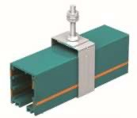
Скользящая подвеска на секции силовой опоры

Тип | Вес (кг) | Материал | № по каталогу
56DJ/1 | 0.17 | сталь | 563901

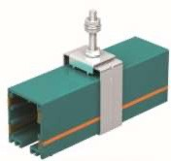
Подвеска с фиксацией на секции силовой опоры

Тип | Вес (кг) | Материал | № по каталогу
56DJ/2 | 0.21 | сталь | 563911
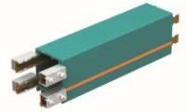
Скользящая подвеска на секции силовой опоры

Тип | Вес (кг) | Материал | № по каталогу
56JT-80A | 0.042 | Стальная крышка и медная пластина | 560001
56JT-120A | 0.049 |  | 560002
56JT-140A | 0.053 |  | 560003
56JT-170A | 0.058 |  | 560005
56JT-210A | 0.065 |  | 560006
56JT-240A | 0.085 |  | 560008

Внимание!
Затяните установочные винты с усилием не более 2 Нм, чтобы не деформировать скобу болтового соединения.

Торцевой блок питания

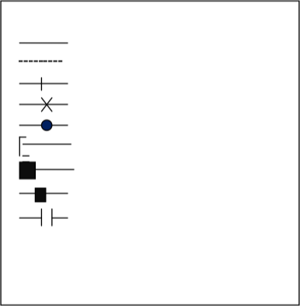
Использовать для 35A-240A.
Символы
Силовой кабель Подкрановый путь Соединительный материал Подвеска с фиксацией Скользящий подвес Концевая защита
Концевое запитывание Линейное питание Изолирующий узел
Каждая скользящая подвеска может быть преобразована в подвеску
с фиксацией.
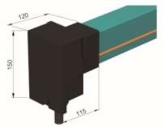

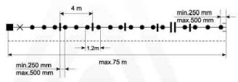

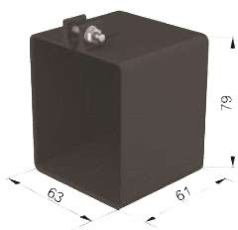
Торцевая крышка

Левая и правая версии.

Тип | Вес (кг) | Материал | № по каталогу
56DG | 0.20 | пластик | 564685
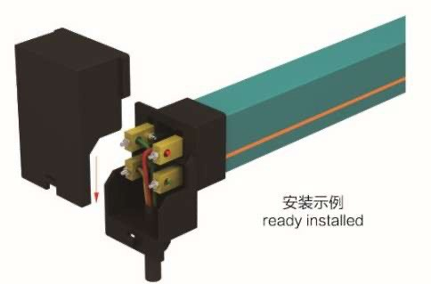
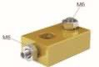
Готов к установке

Концевые соединения

Тип | Вес (кг) | Материал | № по каталогу
56EJ-1 | 0.06 | латунь | 560009

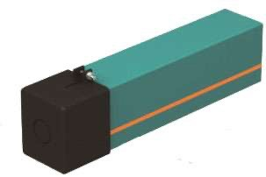
Торцевая крышка готова к установке

Тип | Вес (кг) | Материал | № по каталогу
56DM | 0.065 | пластик | 563701

Линейный подвод питания (с силовой линией 0,5 метра) *
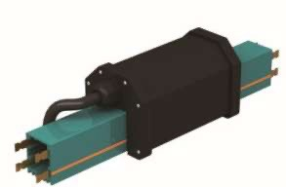
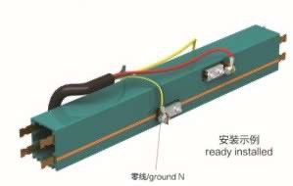
заземление N
готов к
установке
* Стандартной длиной кабеля является 0,5 м, возможны другие длины, но не более 4 метров.
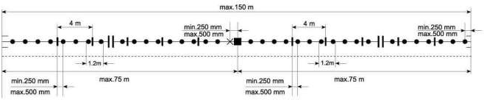
** X/m означает тип силовой шины, например, 56ZG/500-4/50A, это означает 4 полюса, силовая цепь 50 Ампер.
Тип | № по каталогу
56ZG/500-X/m | 565699

Питающие соединения Светофор
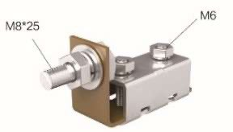
Может использоваться для всех силовых кабелей.
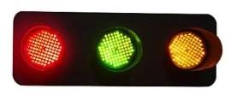
Тип | Вес (кг) | № по каталогу
56GJT-80A | 0.051 | 560081
56GJT-120A | 0.058 | 560082
56GJT-140A | 0.065 | 560083
56GJT-170A | 0.076 | 560085
56GJT-210A | 0.086 | 560086
56GJT-240A | 0.095 | 560088

Тип | Вес (кг) | № по каталогу
56LED | 0.175 | 564685

Водило
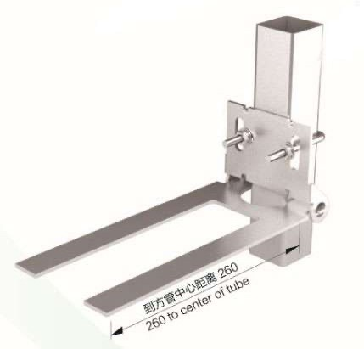
Возможны варианты с трубкой или квадратным полным профилем
260 до центра трубки
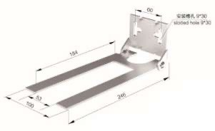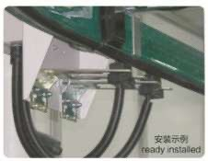

Тип | Вес (кг) | Материал | № по каталогу
56BC/53 | 0.53 | сталь | 565053
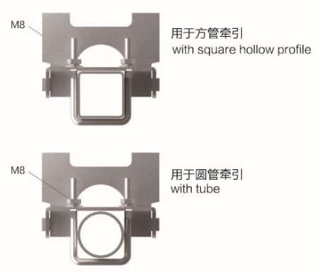
с трубкой
с квадратным полым
профилем

Водило С квадратным полным профилем С уголком из швеллера
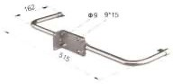
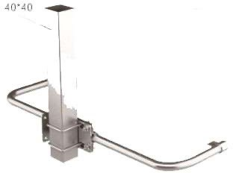
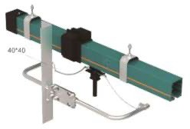

Тип | Вес (кг) | Материал | № по каталогу
56BC/55 | 0.55 | сталь | 565055

Резиновый уплотнитель
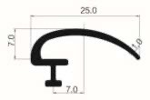
Тип | Вес (кг) | Материал | № по каталогу
56FCT | 0.065 | пластик | 569905

Уплотнительная полоса может использоваться для пыльной или пожаробезопасной среды, обычно в одной упаковке 50 метров.

Направляющие

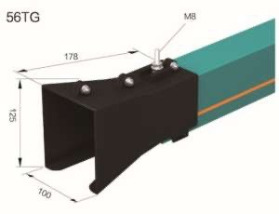

Гибкий пружинный толкатель
Тип | Вес (кг) | Материал | № по каталогу
56 TG | 0.22 | пластик | 563756

Силовая часть электрически разделена на 2 части телескопической секцией. Обеспечьте каждую
из этих секций отдельным питанием. Чтобы
не прерывать электрический контакт при проходе телескопической секции, необходимо предусмотреть два токоприемника достаточной мощности
с межосевым расстоянием не менее 500 мм. Если
в случае более высокого энергопотребления необходимо использовать двойные коллекторы, соответственно, рассмотрите два комплекта.

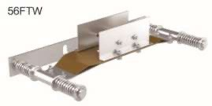
Тип | Вес (кг) | Материал | № по каталогу
56 FTW | 1.35 | Сталь, медь, нержаве-ющая сталь | 565080

Вид с двутавровой балкой
Готовая установка на C-образный кронштейн (для разделения)
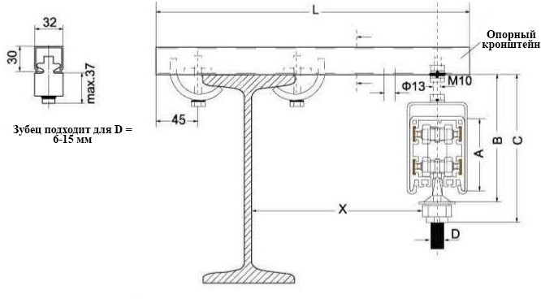
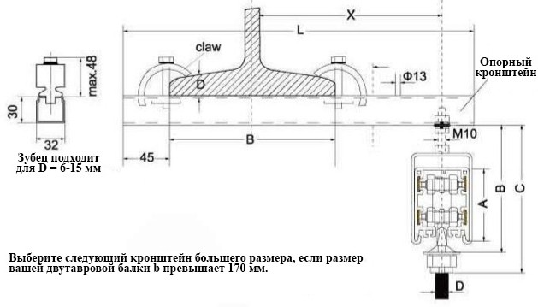
Тип | Разм. A мм | Разм. B мм | Разм. C мм
HFP56 | 73 | 165 | 190
HFP52 | 86 | 180 | 210
HFP95 | 95 | 190 | 220

Готовая установка на угловой стальной кронштейн (для сварки)
Готовая установка на C-образный кронштейн (для сварки)

